LAPORAN BULAN APRIL 2024
PROGRAM PENGEMBANGAN KEPEDULIAN DAN KEPELOPORAN PEMUDA (PKKP)
PROVINSI JAWA TENGAH TAHUN 2024

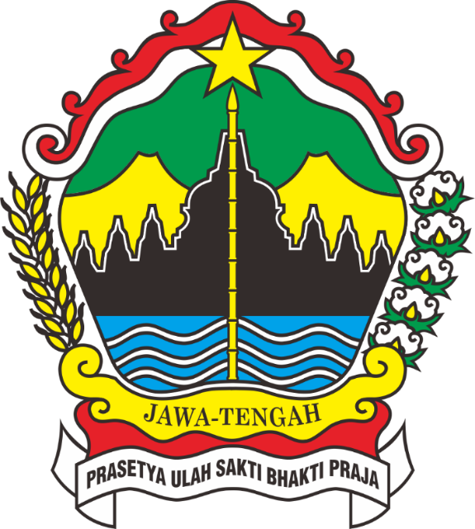

Nama Peserta PKKP : Sutrisno
Desa Penempatan : Bangsri
Kecamatan Penempatan : Kecamatan Jepon
Kabupaten Penempatan : Kabupaten Blora

PROGRAM PENGEMBANGAN KEPEDULIAN DAN KEPELOPORAN PEMUDA
PROVINSI JAWA TENGAH
2024

KATA PENGANTAR

Segala puji bagi Allah SWT atas segala rahmat serta hidayah-Nya sehingga penyusun laporan kegiatan Program Pengembangan Kepedulian dan Kepeloporan Pemuda (PKKP) Dinas Pemuda dan Olahraga Jawa Tengah tahun 2024 penempatan Desa Bangsri Kecamatan Jepon Kabupaten Blora dapat terselesaikan.
Penyusunan laporan ini agar dapat memberikan gambaran mengenai pelaksanaan PKKP di desa Bangsri bulan April tahun 2024. Dengan adanya pemaparan kegiatan ini, diharapkan dapat memberikan gambaran mengenai kegiatan yang telah dicapai dan terlaksana selama sebulan terakhir.
Dalam penyusunan laporan ini tidak lepas dari bimbingan, pengarahan dan bantuan dari berbagai pihak. Oleh karena itu, tak lupa saya ucapkan terima kasih kepada semua pihak yang telah membantu dalam penyusunan laporan kegiatan ini, yaitu kepada:
- Kepala Disporapar Provinsi Jawa Tengah
- Kepala Dinporabudpar Kabupaten Blora dan Tim pembimbing peserta PKKP penempatan Kabupaten Blora
- Bapak Ahmad Khairudin,M.Si. selaku Pembimbing / Tim Teknis
- Bapak Laga Kusuma selaku Kepala Desa Bangsri dan Perangkat Desa Bangsri Kabupaten Blora
- Semua pihak yang telah membantu dalam kelancaran penyusunan program PKKP th 2024
Semoga bantuan, petunjuk serta arahan yang telah diberikan dapat memberikan hasil terbaik dalam pelaksanaan program PKKP Jawa Tengah tahun 2024.

Kab. Blora, 30 mei 2024
Peserta PKKP

Sutrisno S.Pd

HALAMAN PENGESAHAN

Nama Peserta PKKP | : | Sutrisno
Desa Penempatan | : | Bangsri
Kecamatan Penempatan | : | Kecamatan Jepon
Kabupaten Penempatan | : | Kabupaten Blora

Blora, 26 April 2024

Menyetujui,  Kepala Desa Bangsri.  (Laga Kusuma) |  | Peserta PKKP Jawa Tengah 2024,  (Sutrisno)
Mengetahui,  (Kepala Bidang Pemuda dan Olahraga Dinas Kepemudaan,Olahraga dan Pariwisata Kabupaten Blora),  (RUSTAM,S.E,MM) |  | Menyetujui,  Tim Teknis PKKP Jawa Tengah 2024,  (Ahmad Khairudin,M.Si.)
Mengetahui,
(Kepala Seksi Pengembangan Kepemudaan Disporapar Provinsi Jawa Tengahi) ,

(RAY FRANC ROI AZIS, S.IP, M.Si)

DAFTAR ISI

KATA PENGANTAR i
HALAMAN PENGESAHAN ii
DAFTAR ISI iii
I. PENDAHULUAN 1
1.1. Kondisi Umum Desa Bangsri 1
1.2. Profil Peserta PKKP 2
II. HASIL KEGIATAN BULAN MEI 2024 3
2.1. Hasil Kegiatan Entreprenur 3
2.2. Hasil Kegiatan Sociopreneur 3
III. TARGET BULAN JUNI 2024 4
3.1. Hasil Kegiatan Entreprenur 4
3.2. Hasil Kegiatan Sociopreneur 4
IV. KESIMPULAN 5
V. LAMPIRAN-LAMPIRAN 6

PENDAHULUAN

Kondisi Umum Desa Bangsri
Desa Bangsri merupakan desa di kabupaten Blora bagian selatan dan salah satu desa di Kecamatan Jepon. Desa Bangsri memiliki luas wilayah 1718,549 km dengan jumlah penduduk mencapai 3.257 jiwa. Secara administrative Desa Bangsri memiliki batas wilayah sebagai berikut:
Sebelah Utara : Desa Turirejo
Sebelah Selatan : Desa Purworejo
Sebelah Barat : Desa Andongrejo
Sebelah Timur : Desa Semampir
Desa Bangsri terdiri dari 4 dusun, yaitu : Dusun Bangsri, Dusun Ngrapah, Dusun Nglorong, dan Dusum Dulang. Dalam sejarah Desa Bangsri termasuk cagar budaya blora “Situs Perang Bangsri Naya Gimbal”. Desa Bangsri adalah salah satu desa yang berada di Kecamatan Jepon, Kabupaten Blora yang memiliki potensi sumber daya alam yang cukup melimpah, terutama pada sektor pertanian dan peternakan. Oleh karena itu, sebagian besar masyarakat di Desa Bangsri berprofesi sebagai petani, peternak, dan wirausaha.
Pola pertanian yang terdapat di Desa Bangsri masih sangat bergantung pada kondisi musim, yaitu musim hujan dan musim kemarau. Pada musim hujan, petani akan melakukan usahatani padi karena sistem usahatani padi di Desa Bangsri menggunakan lahan sawah tadah hujan. Sedangkan, pada musim kemarau para petani akan beralih menanam komoditas jagung sehingga komoditas jagung menjadi salah satu komoditas unggulan di Desa Bangsri. Komoditas Hortikultura dan Komoditas Pangan seperti Tanaman Pisang dan Singkong juga banyak ditemukan. Selain itu, Desa Bangsri memiliki wisata noyo gimbal view yang akhir-akhir ini menjadi sorotan para pengunjung wisata dengan wisata edukasi dan sejarahnya yang semakin meningkat pengunjungnya.

Profil Peserta PKKP
Saya Sutrisno sebagai peserta PKKP 2024 di Desa Bangsri. Kegiatan entrepreneur yang dimiliki yaitu bibit seblak sogaku. Softskill yang dimiliki yaitu bisa berkolaborasi serta melakukan pemecahan masalah dengan baik, mampu beradaptasi dengan lingkungan kerja serta memiliki antusiasme dalam peningkatan keterampilan. Hardskill yang dimiliki yaitu mampu menjalankan pengembangan bisnis seblak sogaku Dalam melakukan pendampingan memiliki kemampuan melakukan rebranding produk, mampu mendampingi untuk legalitas produk dari mulai NIB, PIRT sampai halal, serta mampu melakukan pendampingan untuk marketing produk. Program pendampingan pengembangan usaha yang dilaksanakan bulan mei adalah melakukan observasi terhadap produk produk UMKM yang dilakukan di Desa Bangsri seperti keripik pisang dan lempeng.

II. HASIL KEGIATAN BULAN APRIL 2024

2.1. Hasil Kegiatan Entreprenur
Kegiatan Entrepreneur yang dilakukan yaitu pembibitan jambu Kristal. Adanya peluang usaha pembibitan buah melalui teknik cangkok disebabkan karena banyaknya tanaman buah-buahan. Pencangkokan dilakukan karena memanfaatkan hasil limbah dari proses pemangkasan tanaman dan mengubahnya menjadi produk yang memiliki nilai jual lebih tinggi.
Bibit dengan teknik cangkok memiliki keunggulan yaitu tanaman cepat berbuah, mewarisi sifat yang sama dengan induknya,serta memiliki hasil buah yang melimpah. Peningkatan jumlah produksi bibit perlu dilakukan untuk pengembangan usaha yang dilakukan. Tantangan yang dialami selama pengembangan usaha adalah pemasaran yang masih sedikit oleh karena itu perlu pengoptimalan media sosial.

2.2. Hasil Kegiatan Sociopreneur
Kegiatan Sociopreneur yang Kami lakukan adalah melakukan observasi wilayah untuk mengetahui potensi di Desa Bangsri Kecamatan Jepon, Kabupaten Blora. Sumber Daya Alam yang dimiliki oleh Desa Bangsri cukup melimpah khususnya dibidang pertanian. Komoditas pertanian yang banyak dijumpai meliputi jagung, singkong, dan pisang. Hal ini memiliki potensi yang cukup besar untuk menghasilkan produk olahan dari komoditas tersebut. Terdapat beberapa UMKM seperti pembuatan keripik pisang, pembuatan lempeng dan juga pembuatan celengan.
Berdasarkan hasil observasi yang dilakukan kami menemukan beberapa tantangan dalam pengembangan produk. Pembuatan produk seperti pembuatan lempeng dan keripik pisang hanya dilakukan ketika ada yang memesan saja. Hal ini membuat pengusaha tersebut tidak memiliki stok untuk dijual secara langsung yang berdampak pada peluang penjualan yang terlewatkan. Selain itu, produk yang dijual belum dilakukan pengemasan dengan baik dan belum di branding.

Kegiatan Sociopreneur yang Kami lakukan adalah melakukan pemetaan usaha di Desa Bangsri Kecamatan Jepon, Kabupaten Blora. Terdapat 4 dusun di Desa Bangsri yaitu Dusun Bangsri, Dusun Ngelorok, Dusun Ngrapah, Dusun Dulang. Bulan Mei ini kami memetakan pelaku usaha di 2 Dusun yaitu Dusun Bangsri dan Dusun Ngelorok.
Dusun Bangsri Desa Bangsri Kecamatan Jepon Kabupaten Blora
Nama | Usaha
Pak Yanto (Mitra Tani) | Jual Pupuk Subsidi, dan Agen Brilink
Bu Marijiwi | Warung Kelontong
Bu Kasminah | Warung Kopi
Rifai’Bangsri | Toko Pertanian
Mbah Um | Warkop
Mas Riyan | Wifi
Partini | Penjual Daging Ayam
Pak Slamet | Jasa Sound System
Mba Putri | Olshop
Bu Eni | Toko Kelontong
Bu Yuli | Penjual Boks Ayam
Pak Mustakim | Toko Buah Semangka (Tokonya di Pasar Sido Makmur)
Bu Wanti | Toko Kelontong dan Jual Garam
Surani | Toko Kelontong
Sukarmi | Toko Kelontong
Mba War | Toko Kelontong
Watini | Toko Kelontong
Pak Huri | Toko Pertanian
Tin | Toko Kelontong
Nama | Usaha
Mba Ika | Toko Kelontong
Mba Sri | Es Degan, Sempolan
Darmanto | Jasa Sewa Tratak
Mbah Sugi (Pak Shodiq) | Bahan dapur+madu
Mba iin | Keripik Pisang
Dusun Ngelorok Desa Bangsri Kecamatan Jepon Kabupaten Blora
Nama | Usaha
Pak Men | Sewa Sound
Pak Yanto | Pemilik Warung Jajan (Makanan Ringan)
Pak Kardi | Pemilik Warung Jajan (Makanan Ringan)
Mba Henik | Pemilik Warung Sayur dan makanan segar
Mbah Damiseh | Pemilik Warung Sayur dan makanan segar

Terdapat banyak pelaku usaha di 2 Dusun tersebut, dari data yang didapat kami melakukan pendampingan di pelaku usaha mba iin yaitu keripik pisang. Hal ini dikarenakan potensi pertanian Desa Bangsri banyak dijumpai meliputi jagung, singkong, dan pisang. Hal ini memiliki potensi yang cukup besar untuk menghasilkan produk olahan dari komoditas tersebut seperti keripik pisang. Akan tetapi produk yang dihasilkan tersebut belum dilakukan branding.

III. TARGET BULAN MEI 2024

3.1. Hasil Kegiatan Entreprenur
Melakukan pembukaan frencase pada bulan mei ini

3.2. Hasil Kegiatan Sociopreneur
Target Sociopreneur kami dalam mendampingi UMKM di Desa Bangsri adalah melakukan koordinasi serta sharing mengenai kendala – kendala lain yang dihadapi dalam menjalankan UMKM sehingga bisa memecahkan masalah secara bersama. Memberikan pengarahan mengenai pentingnya legalitas produk untuk perlindungan hukum serta membuat jangkauan pemasaran menjadi lebih luas.
Membantu pelaku usaha untuk memahami pentingnya branding produk serta melakukan pendekatan untuk bisa belajar branding produk dengan baik. Branding produk juga bisa meningkatkan daya Tarik konsumen yang nantinya akan berdampak terhadap peningkatan penjualan produk.

IV. KESIMPULAN

Program Pengembangan Kepedulian dan Kepeloporan Pemuda yang kami lakukan adalah observasi wilayah desa untuk mengetahui potensi yang ada di Desa Bangsri, Kecamatan Jepon, Kabupaten Blora. Ditemukan beberapa pelaku usaha seperti pembuat keripik pisang, lempeng dan juga celengan karakter. Ditemukan tantangan – tantangan dalam pengembangan usaha seperti pemesanan hanya berdasarkan PO saja serta produk yang dibuat tidak memiliki label serta kemasan. Pelaku pengusaha juga belum memiliki legalitas usaha. Sehingga target pendampingan yang akan kami lakukan adalah melakukan diskusi lebih mendalam mengenai permasalahan – permasalahan yang ada serta mendampingi dalam melakukan branding produk untuk meningkatkan nilai jual.

V. LAMPIRAN-LAMPIRAN

Kunjungan di Desa Bangsri, Kecamatan Jepon, Kabupaten Blora
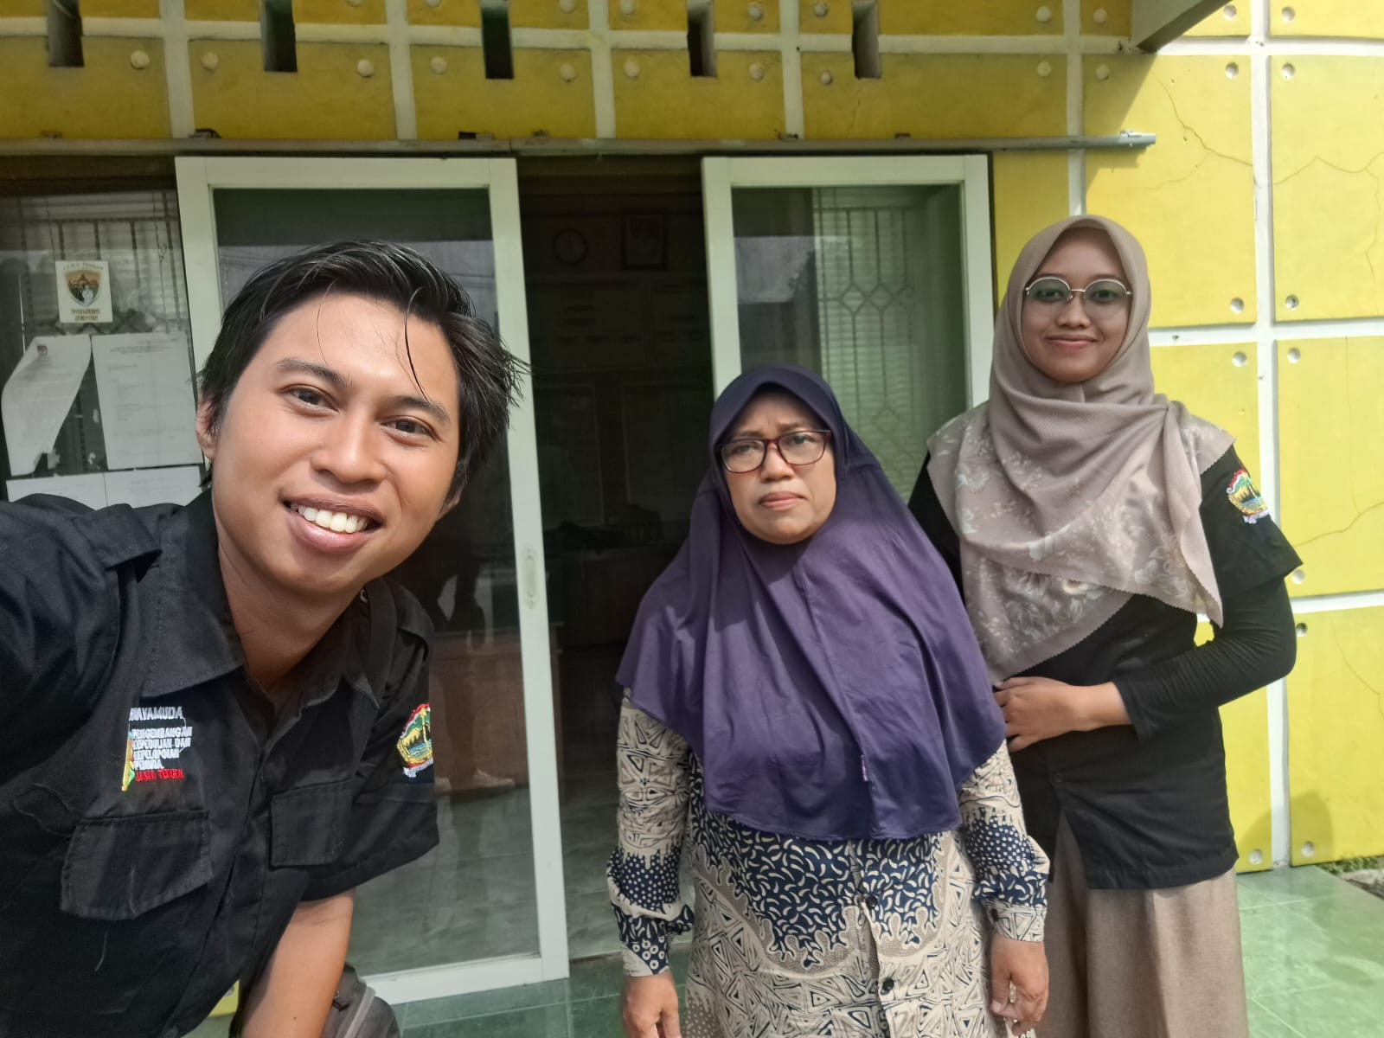

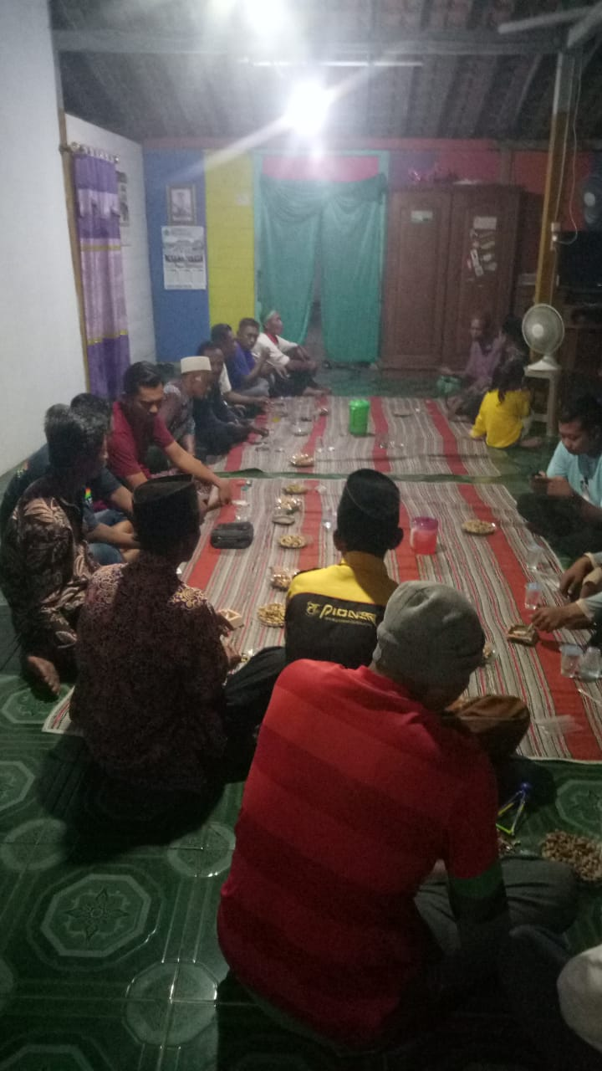
Rapat kegiatan persiapan gasdeso atau sedekah bumi

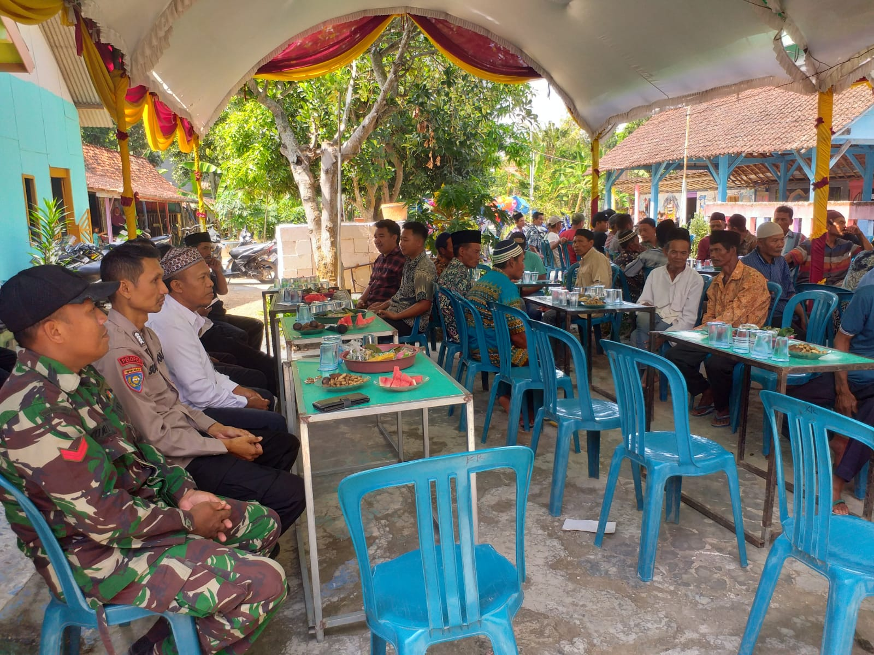

Acara kegiatan gasdeso atau sedekah bumi
